
= AVG Free = . . . Virus-ээс хамгаалах программ.
Сүүлийн редакторласан 2006.09.05 = Номын Сан Интернет Мэдээллийн Төв : Hiro

- Өмнөх үг
Компьютер нь тун амар хэрэгсэл боловч, компьютер Вирусдсэн үед хүссэнээр ажиллахгүй төдийгүй бусад хүнд асар их төвөг учруулж болзошгүй. Компьютерийн вирус гэж юу болох, яаж халдварладаг, хэрэв халдварлачихвал яах ёстой, вирусээс яаж сэргиийлэх вэ . . . гэдэг нь компьтертай ажиллахад зайлшгүй мэдэж байх зүйлийн нэг юм. Компьютерийн вирусын талаар сайтар судлан, эрүүл компьютер ашиглая.

- Компьютерийн вирус гэж юу вэ?
Компьютерийн вирус гэдэг нь компьютерт муу нөлөө үзүүлэх хууль бус программ бөгөөд муу хүмүүсийн гараар бүтдэг хор хөнөөлтэй муу программ юм. Хүн амьтанд халддаг аливаа вирус шиг амьсгалын замаар халдварлахгүй ч гэсэн анхаарал болгоомжийг хойш тавих юм бол, Уян-Диск(Floppy Disk) болон интернетээр дамжин амархан тархдаг.


- Компьютерийн вирус дэлхий дээр хэд орчим байдаг вэ?
Өнөө үед дэлхий нийтэд 70 мянгаас дээш тооны компьютерийн вирус байгаа гэж яригддаг бөгөөд өдөр ирэх тутам өссөөр байна. 1986 онд дөнгөж 4 төрлийн компьютерийн вирус байсан ба шинэ вирус гэдэг нь тун ховор, шинэ вирус 3 сард нэг удаа гарах төдий байсан. 1989 оны үед шинэ вирус долоо хоног бүр гарах болж, 1990 онд 2 хоногт 1 гэсэн хэмжээтэйгээр гэнэт өссөн. Өнөөгийн байдлаар өдөр бүр 3-аас дээш төрлийн вирус зохиогдож, 1 сард ойролцоогоор 110 шинэ вирус зохиогдож байна.
* Энэ мэдээллийг http://www.symantec.com -ноос авсан юм.

- Компьютер вирусдсэн бол юу болох вэ?
Компьютер вирусдчихвэл хийж гүйцэтгэсэн баримт устах, Floppy Disk эвдэрч хэрэглэгдэхгүй болох, компьютер хэвийн ажиллахгүйд хүрдэг. Дараах жишээг нэрлэе.

Жишээ :
  - Компьютерийн хурд удаашрах.
  - Компьютер асахгүй болох.
  - Word, Excel, , гэх мэт дээр бичсэн зүйл устах.
  - Хулгана(Mouse) ажиллагаагүй болох.
  - Уян-Диск(Floppy Disk) уншигч ажиллахаа болих.
  - Өнөөг хүртэл харагдаагүй нэртэй файл энэ тэнд фолдерт орох.
  - Дэлгэц(Desktop) дураараа өөрчлогдөх.
  - Өөрийн компьютерт бүртгэгдсэн мэйл-хаяг(Email Address)-аар вирустэй мэйл цацагдах.
. . . гэх мэт.
- AVG-Free Edition гэж юу вэ?
Grisoft компаний гаргадаг ВИРУС-ээс хамгаалах программын үнэ төлбөргүй хувилбар бөгөөд, энэ нь ажиллуулахад хялбар программ юм. Хамгийн гол онцлог нь хуучин компьютерт ч асуудалгүй явдал юм. Бусад компаний боловсруулдаг вирусыг устгах программ нь шинэ компьютерт асуудалгүй ажилладаг ч, хуучин компьютерт таниж ажиллахаар хийгдээгүй байдаг. AVG-Free Edition нь интернэтээс хамгийн сүүлийн хувилбарыг авах болмжтой бөгөөд гол функцүүдийн талаар доор танилцуулъя.
  - Байнгын вирусын хяналт.
  - Вирусийн устгал.
  - И-мэйл илгээх хүлээн авах шалгалт.
  - Хулганы(Mouse) баруун товчлуурыг дарж вирус шалгах хялбар функц.
  - Шинэ төрлийн вирусын мэдээллийн Update функц.
Update гэж юу вэ?
Энд хэлж байгаа Update гэдэг нь, одоогийн байдлаар дэлхий даяар баттай мэдэгдээд байгаа хамгийн сүүлд гарсан шинэ вирусын мэдээллийг олж авахыг хэлнэ. Update хийхгүй байвал зөвхөн урд нь хийгдсэн вирусыг л хайж илрүүлж чадна. Тийм болохоор мэдээжийн хэрэг шинэ вирусыг устгаж чадахгүй. Update-ийг байнга хийж шинэ төрлийн вирусээс ч компьютерээ хамгаалцгаая!


- Интернетээр инстол файл татаж авах

* http://free.grisoft.com/

( буюу http://www.grisoft.com/ -> PRODUCTS -> AVG Free Edition )
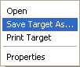
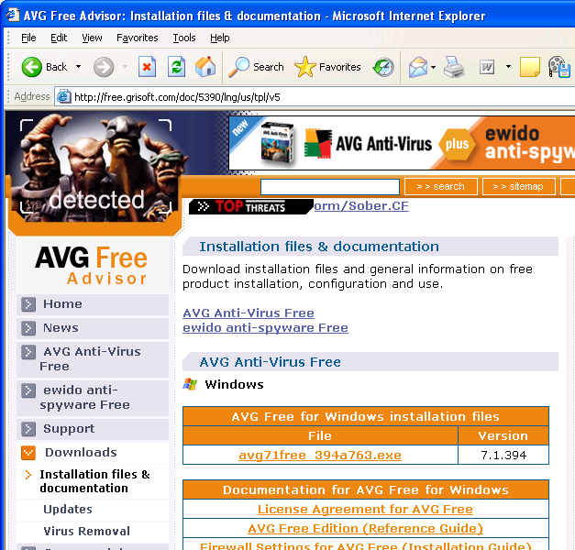
баруун КЛИК.
Хаана хадгалах вэ?
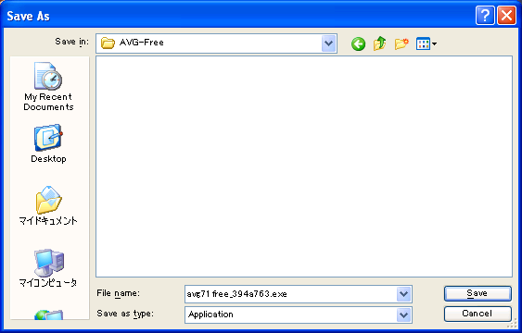
Ямар нэг фолдер сонгож хадгална.

Хадгалсан газар(фолдер) нээнэ.
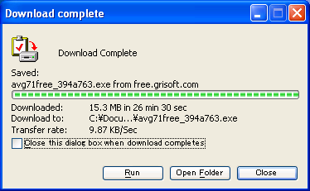

- Инстол суулгана.
Сая татаж авсан файлыг гүйцэтгүүлнэ.
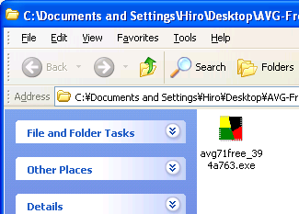
Хоёр дарж
гүйцэтгүүлнэ.

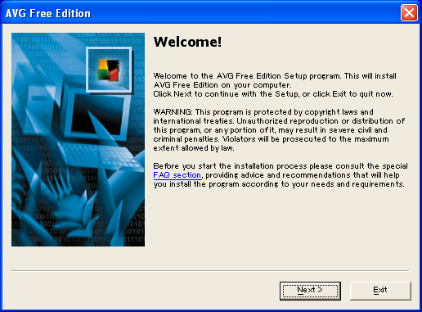
Тавтай морилно уу? Setup(Инстол) эхэлнэ.
Дараа нь...

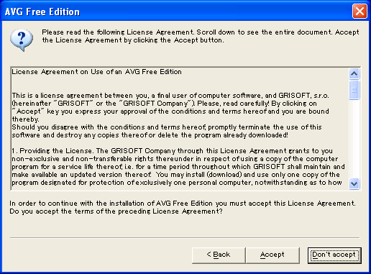
Уншиж зөвшөөрнө.
Зохиогчийн эрх зөвшөөрөл. Гэхдээ энэ бол Free Ware гэдэг үнэгүй программ.

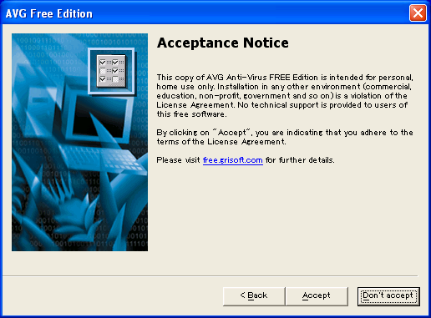
Уншиж зөвшөөрнө.
Дахиад зохиогчийн эрх зөвшөөрөл.

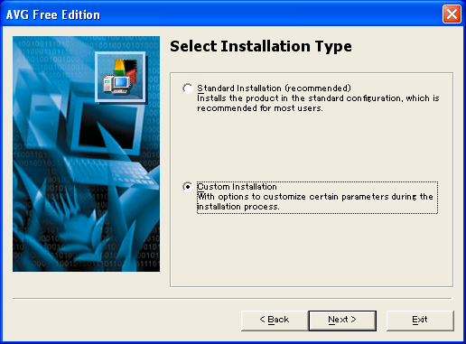
Аль нэг төрөл сонгоно.
Дараа нь...

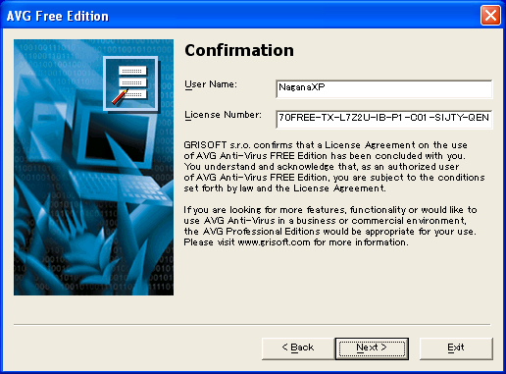
Хэрэглэгчийн нэр.
Дараа нь...

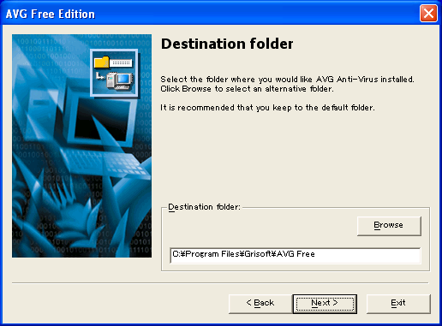
Инстол суулгах фолдер.

Дараа нь...

Одоо инстол суулгах уу?
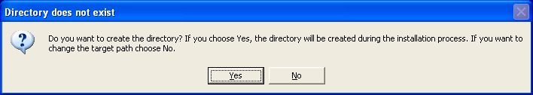

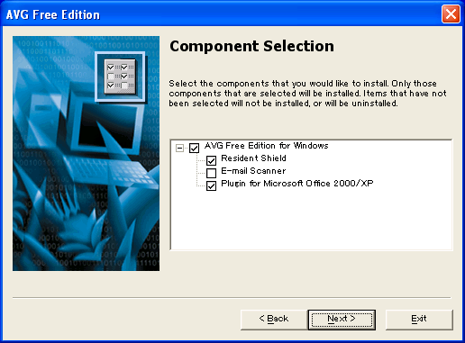
Агуулга сонгоно.

Microsoft Outlook буюу Outlook Express гэдэг программ ашигладаг бол E-mail Scanner-г хүчинтэй болгоно.
Сайн мэдэхгүй бол хүчингүй байх ёстой.
Дараа нь...

Инстолын бэлэн болсон.

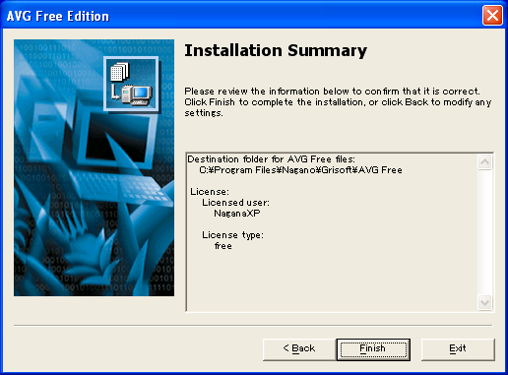

Finish(Дуусах)ыг дарбал Инстол эхэлнэ.

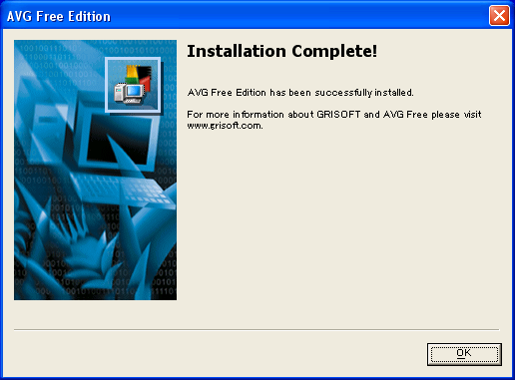
O K !
Инстол амжилттай болсон.

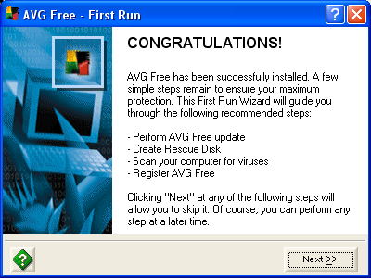
Дараа нь...
Баярхүргэе! Анх удаа ашиглахадаа AVG программыг танилцуулна.

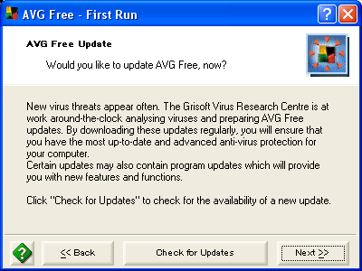
Яг одоо Internet холбож Update хийх үү?
Update хийхгүй дараа нь...

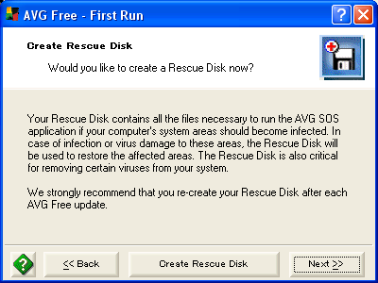
Сэргээх Диск хийх үү?
Диск хийхгүй дараа нь...

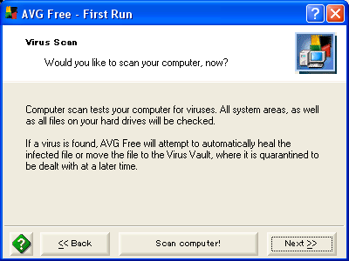
Одоо Вирусын шалгалт хийх үү?
Одоо вирусын шалгалт хийхгүй дараа нь...

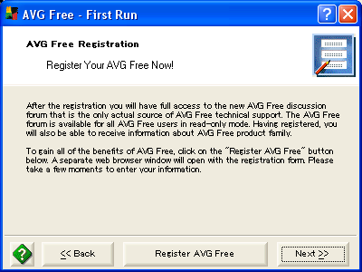
Бүртгүүлэхгүй цааш явна.

Бүртрүүлэхгүй дараа нь...

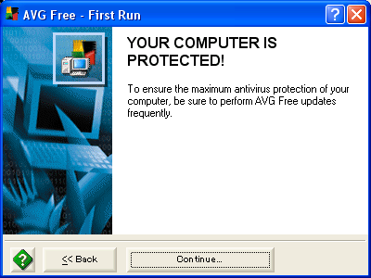
Таны комюьтерийг вирусээс хамгаалж эхэлнэ.
Үргэлжлүүлж ашиглаж үзнэ...

- AVG-Free программыг ашиглана.

Танай комюьтерийг вирусээс хамгаалж эхэлнэ.
Вирус шалгалтын төв
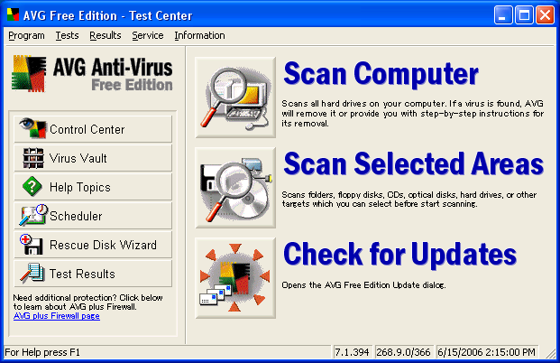

● Scan Computer
Компьютерт байгаа бүх файлууд шалгаж вирус байвал устгана.

● Scan Selected Areas
Ямар нэг газар фолдер өөрөө сонгоод шалгаж вирус устгана.

● Check for Updates
Интернетээр Update хийж сүүлийн вирусын мэдээллийг татаж авна. Дэлгэцэн баруун доошоо байгаа AVG-гийн зурган дээр маусаар баруун товчииг дарж Check for Updates дарахтай адилхан.


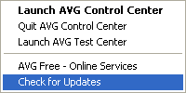
баруун КЛИК.
(зүүн) КЛИК.
Check for Updates сонгож...

● Scan Computer
Компьютерт Вирус шалгах.

● Scan Selected Areas
Сонгосон фолдерт Вирус шалгах.

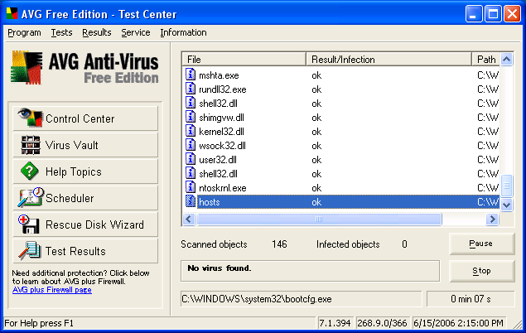
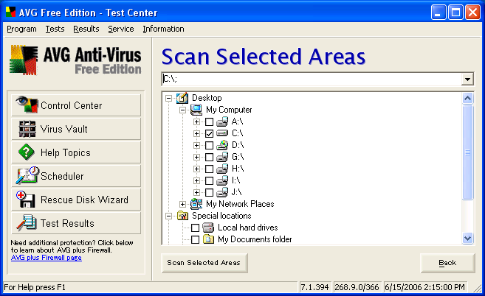
Компьютерт байгаа бүх файлууд шалгаж вирус байвал устгана.
ямар нэг фолдэр сонгож хүчинтэй болгоод
“Scan Selected Areas”
дарна.
Вирус шалгаж байна.
Шалгаж үзсэн файлын тоо.
Илэрсэн ВИРУСын тоо.

Шалгасаны үр дүнд.

ВИРУС илэрсэн!
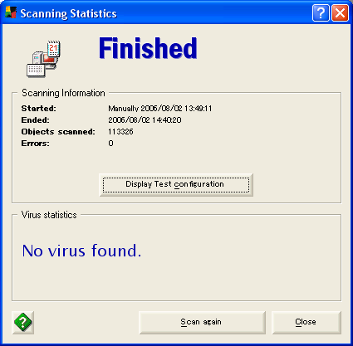
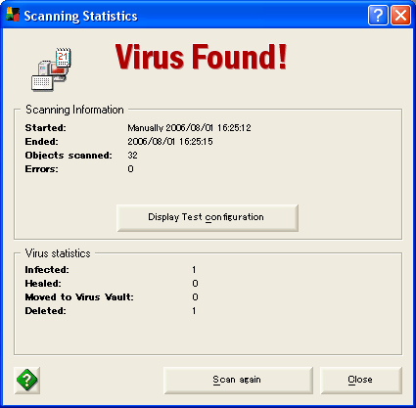

1 ВИРУС илрээд
1 ВИРУС устсан.
ВИРУС байхгүй.

Infected.
Healted.
Moved to Virus Vault.
Deleted.
Илэрсэн вирусын тоо.
Аюулгүйгээр устсан вирусын тоо.
Тусгаарлагдсан вирусын тоо.
Устсан вирусын тоо.

* Вирус байсан ч устсан бол гайгүй.
Хэрэв вирус илэрсэн ч AVG программ устгаж чадахгүй байсан бол яах вэ?

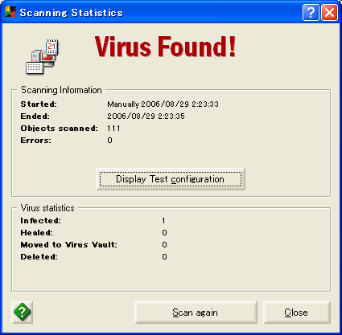
1 ВИРУС илрээд
тэр ВИРУСЫГ устгаж чадсангүй.

баруун КЛИК.

Test Center гаргана.
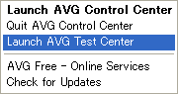
КЛИК.
“Launch AVG Test Center” сонгож...

Test Result : Улаан өнгөтэй болсон зурган дээр хоёр дарж тодорхой гаргана.
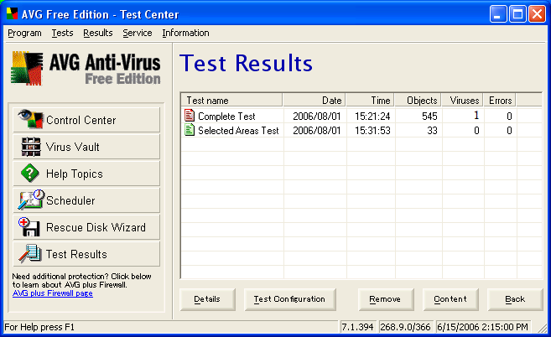
Хоёр дарна.

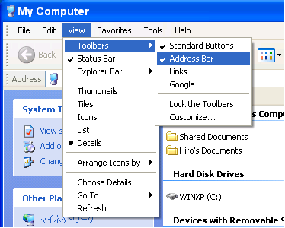
Вирус байсан ч цэнхэр өнгөтэй болсон бол устсан буюу аюулгүй
Address мөр байхгүй бол.
болсон гэсэн үг. Улаан өнгөтэй бол вирустэй гэсэн утгатай.
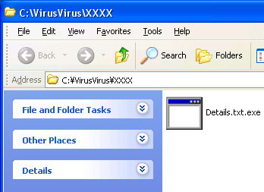
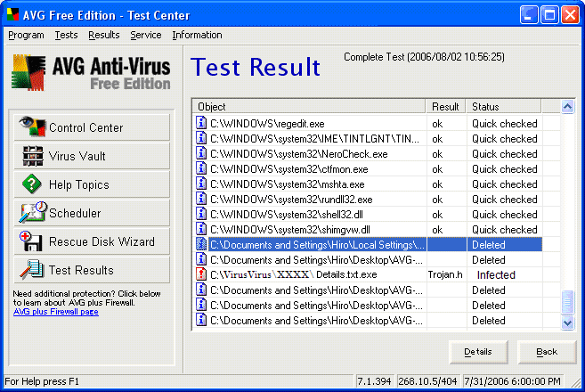
Вирус байвал өөрөө устах ёстой. Дээрх жишээнд бол
C:╲VirusVirus╲XXXX╲Details.txt.exe гэдэг вирустэй.

Address bar дээр C:╲VirusVirus╲XXXX╲ гэж зам шууд бичээд Enter товчыг дарж Details.txt.exe файлыг устгана.
*Хэрвээ системийн файл вирусдсэн бол анхаараарай. Интернетээр ямар вирус гэдгийг нь судлаж мэдэн яаж устгах гэдгийг мэдэх ёстой.
- Update хийх.
Интернетээр Update хийж сүүлийн вирусын мэдээллийг татаж авна. Дэлгэцний баруун доор байгаа AVG-гийн зурган дээр маузаар баруун товчийг дарж Check for Updates дарахтай адилхан.

баруун КЛИК.

“Check for Updates” сонгож...

Update хийхгүй 7 хоног өнгөрсөн бол сүүлийн Update датаг
татаж аваарай гэж мэдэгдэхийн тулд хар цагаан болно. Тэр нь хугацаа
КЛИК.
дууссан биш. Программ нь ажиллана. Update хийсэн бол өнгтэй болно.
* Norton Anti Virus буюу MacAfee гэх мэт программ бол төлбөртэй бас хугацаатай юм.
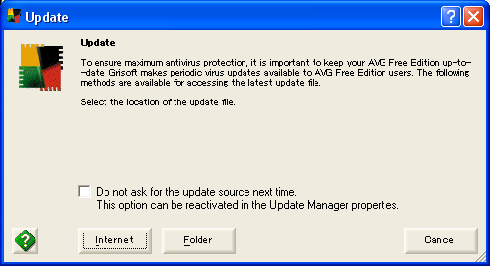

Интернет холбож байвал [Internet] дарж сүүлийн Update датаг татаж авна.

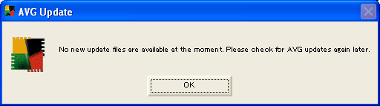
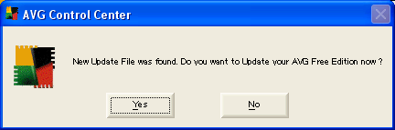

Одоохондоо Update дата байхгүй байна.
Сүүлийн Update дата байна. Татаж авах уу?

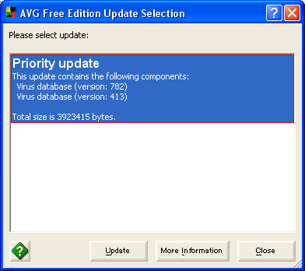
Одоо татаж байна.

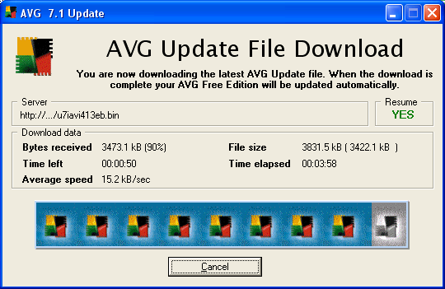

Update амжилттай боллоо. ----> OK !
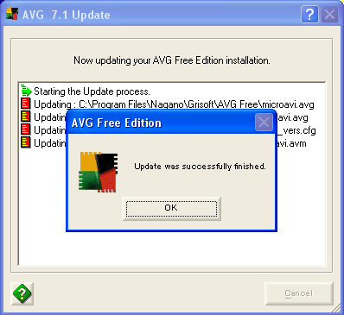

Өнгөтэй боллоо.

- Update датагийн он сар өдөрийг лавлах

Test Center
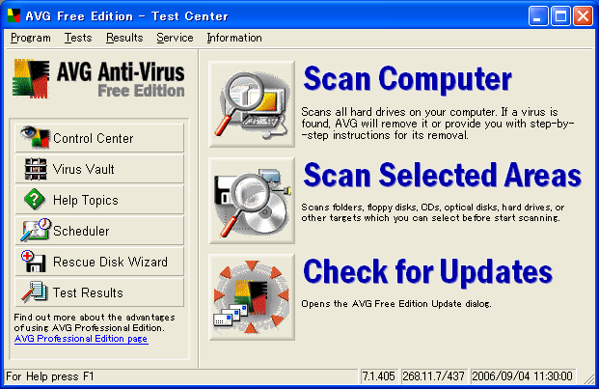
Control Center
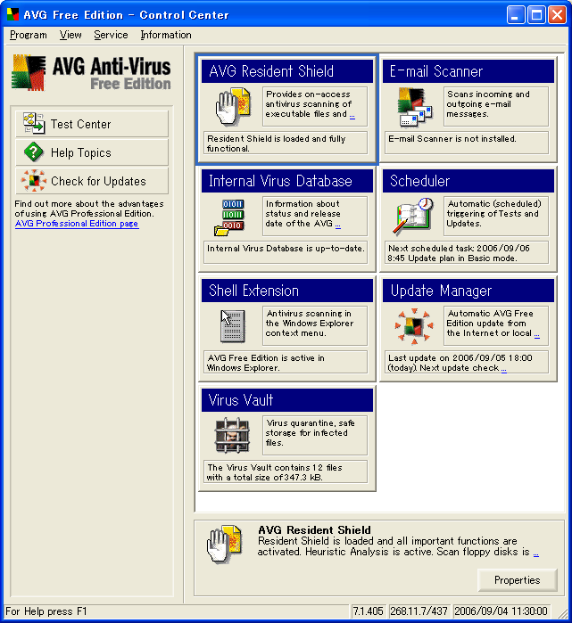

Энэ бол 2006 оны 9 дүгээр сарын 4ний 11:30 ний Update дата.

- Proxy Server дамжиж интернет холбож байвал...
Жижиг тохиргоо хийхгүй бол болохгүй.

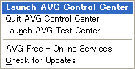
баруун КЛИК.
“Launch AVG Control Center” сонгож...

КЛИК.
Control Center
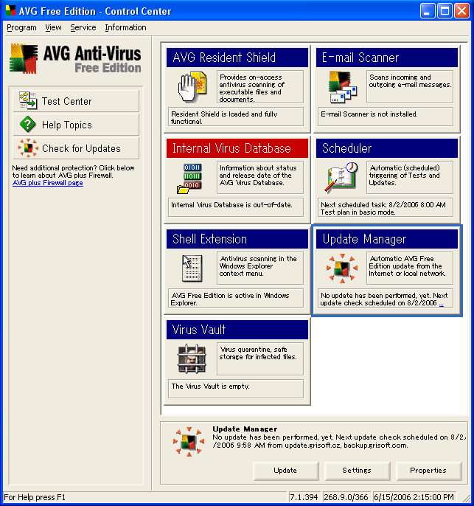

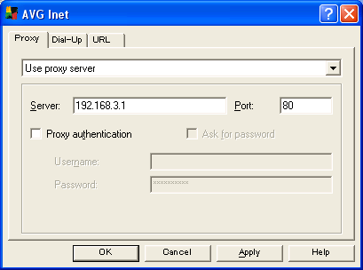

Use proxy server сонгож
таны Server-IP, Port дугаар бичээд OK.

- Интернет байхгүйгээр Update хийх.
Ямар нэг хүнээс буюу Манай Интернет Мэдээллийн Төвөөс Update-датаг татаж аваад Update хийнэ.
*Ямар файлууд авах ёстой вэ?
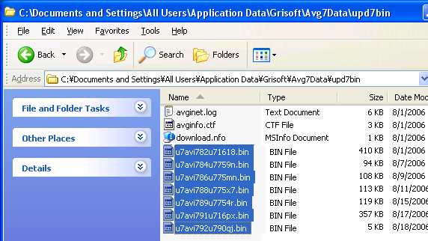

Address мөр байхгүй бол.

Address-bar(Хаягын мөр) дээр
C:╲Documents and Settings╲All Users╲Application Data╲Grisoft╲Avg7Data╲upd7bin
гэж зам шууд бичээд Enter товчийг дарж тэр фолдер дотор байгаа bin гэдэг өргөтгөлтэй файлыг (BIN Type:хэлбэртэй) бүгдийг нь FLASH-аар буюу ямар нэг хадгалах төхөөрөмжөөр татаж аваад өөрийн компьютерт хуулна.

*Авсан файлуудыг яах вэ?
Таны компьютерт ямар нэг газард Update датаг(BIN файлуудыг) хуулна.
Түүны дараа “Check for Updates”.
баруун КЛИК.

“Check for Updates” сонгож...

КЛИК.

“Folder” сонгоно.

Сая хуулсан фолдар сонгож OK дарна.
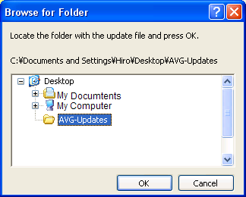
Сүүлийн Update дата байна. Татаж авах уу?
Энэ зураг нь Desktop дээр байгаа AVG-Updates гэдэг фолдерт хуулаад түүнийг сонгож байгаа жишээ.

- Компьютер ашиглахадаа ВИРУС оллоо гэж гарсан бол?
Эхлээд сэргээх гэдэг утгатай “Heal” товчийг дарна. Ялангуя word, Excel-ийн файлууд вирусдэж байвал сэргээх ёстой. Хэрэв “Heal” чадахгүй бол зайлшгүй “Move to Vault” товч дарж тусгаарлана.

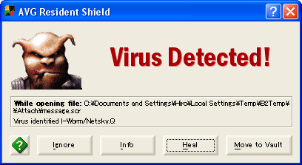
Вирус илэрлээ !

Вирус файл буюу вирусдсэн файл.

Вирусын нэр.

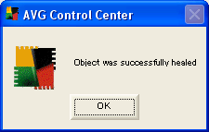

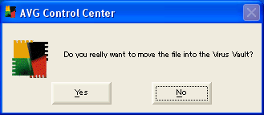
Heal(Сэргээх) амжилттай боллоо.

Тусгаарлах(Move the file into the Virus Vault) уу?.

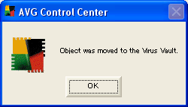

Move to the Virus Vault(тусгаарлах) амжилттай боллоо.

- Автоматаар Update хийх буюу Автоматаар Вирус шалгах.

Test Center гаргана.
баруун КЛИК.

“Launch AVG Test Center” сонгож...

КЛИК.

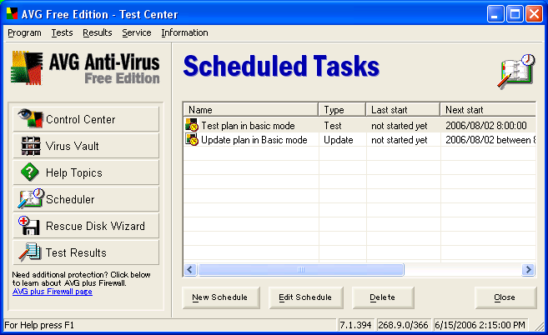

Scheduler(Төлөвлөгөө) товчыг дарна.

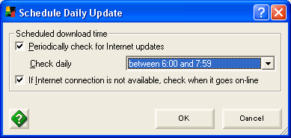
Автоматаар Update хийх.
1.Энэ цагийн хооронд Update хийнэ.
2.Хэрэв тэр хооронд интернет холбогдохгүй бол холбосон цагт Update хийнэ.

1

2
Автоматаар Вирус шалгах.
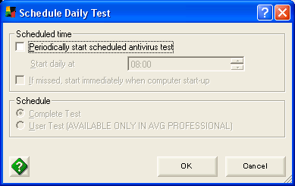
Интернет холбодоггүй бол хүчинтэй ч болно. Гэхдээ заримдаа ч гэсэн холбодог бол хүчинтэй байх ёстой.

Хүчингүй байх ёстой. Шалгахдаа Компьютер удаан ажилладаг болохоор Цайнд явахдаа буюу компьютер ашиглахгүй цагт шалгасан нь дээр. Шалгахын арга нь 9-р хуудас үзнэ үү.

- Хугацаа нь дууссан хүчингүй программыг устгах.

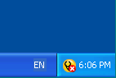

Хугацаа нь дуусаад хүчингүй болж байна.

*Add or Remove Programs
Start -> Setting -> Control Panel -> Add or Remove Programs

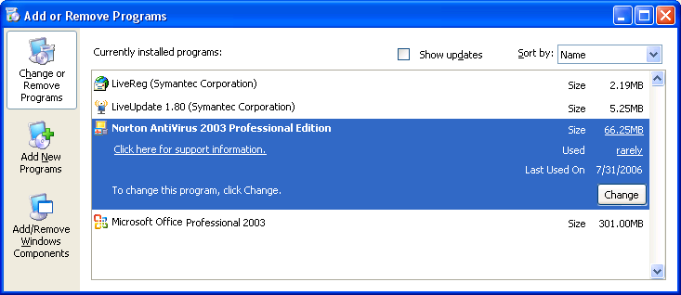

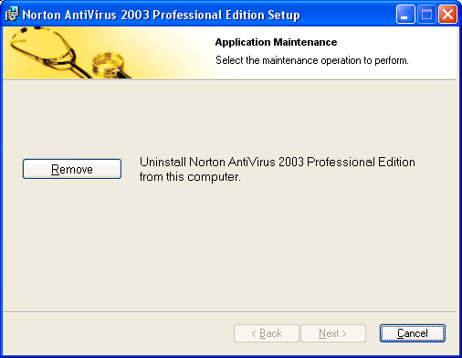
Эхлээд голын программ “Norton AntiVirus” устгана.

Тэгээд “LiveUpdate”, “LiveReg” нэг нэгээр устгана.
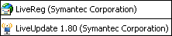

- Хүчтэй вирус компьютерт байгаа тохиолдолд AVG-программын инстол суулгаж чадахгүй бол.
Инстол суулгахгүйгээр вирус устгах программыг татаж аваад гүйцэтгүүлнэ.
* http://free.grisoft.com/
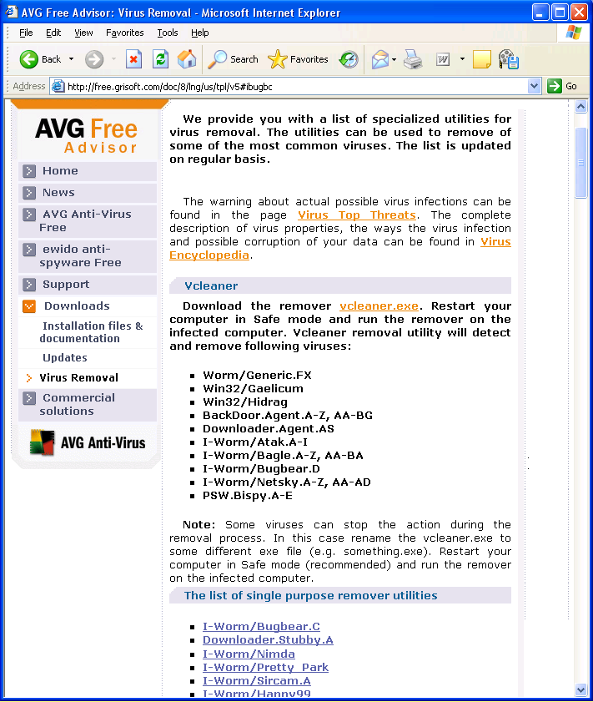

баруун КЛИК.

Энд бичиж байгаа хүчтэй вирусын ажиллахыг зогсооно. Энд байхгүй вирус бол доорх файлыг татаж авна уу.

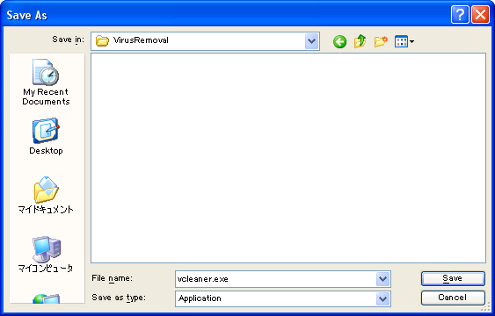

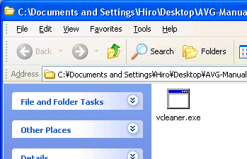

Ямар нэг газарт хадгална.

Тэр файлыг хоёр дарж гүйцэтгүүлнэ.

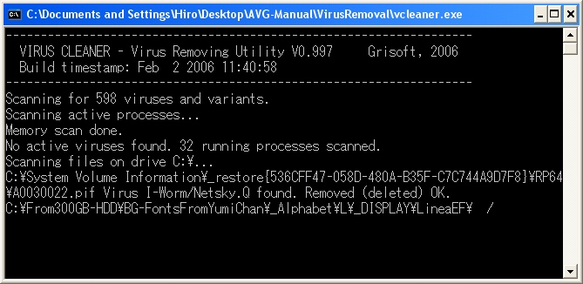
Хэрэв вирус илэрсэн бол устана. Гүйцэтгэж дууссан бол энэ цонх өөрөө алга болно. Түүний дараа AVG программыг суулгаж үзнэ үү.

